ИГРА-ВИКТОРИНА «ЗДОРОВЬЕ – КЛАД» В РАЗНОВОЗРАСТНОЙ ГРУППЕ «СОЛНЫШКО»
Цель: пропаганда здорового образа жизни среди дошкольников
Задачи:
Образовательные:
– сформировать у дошкольников представление о здоровом образе жизни;
– закреплять знания детей о том, как сохранить здоровье;
– обогащать словарный запас детей по спортивной тематике и ЗОЖ.
Развивающие:
– формировать способности к импровизации и творчеству в двигательной деятельности;
– создавать положительный эмоциональный настрой, желание заниматься спортом;
– развивать познавательную активность детей, учить рассуждать, делать выводы.
Воспитательные:
-Воспитывать целеустремленность, волю и характер, командные качества.
Ход мероприятия:
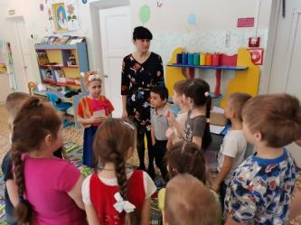
Разминка для ребят
1. Его не купишь ни за какие деньги. (Здоровье)
2. Что милей всего на свете? (Сон)
3.Массовое заболевание людей. (Эпидемия)
4. Рациональное распределение времени. (Режим)
5. Тренировка организма холодом. (Закаливание)
6. Жидкость, переносящая в организме кислород. (Кровь)
7. Наука о чистоте. (Гигиена)
8. Мельчайший организм, переносящий инфекцию. (Микроб)
Конкурс 1
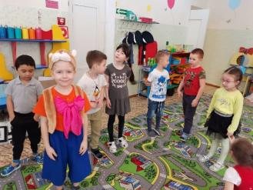
Леопольд: Какие продукты являются наиболее полезными для нашего здоровья?
Ребята: Овощи, фрукты, ягоды.
Леопольд: Правильно. Назовите как можно больше ягод, фруктов и овощей
Ответы: морковь, помидор, огурец, тыква, лук, капуста, апельсин, мандарин, лимон, яблоко, виноград, слива, арбуз, кукуруза, перец, гранат, груша, картофель, свёкла, ананас, вишня, дыня, черешня, клубника, банан, манго
Конкурс 2
Леопольд: «Отгадай спортсмена»
Карточки:
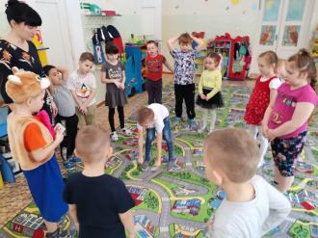
1. Изобразить штангиста
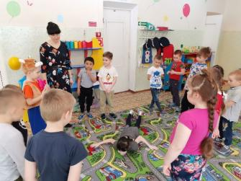
2. Изобразить пловца
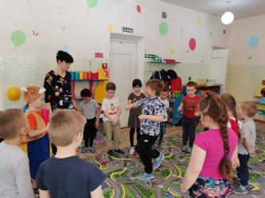
3. Велосипедиста
(Ребята показывают и отгадывают.)
Леопольд: Молодцы!
Спортсмен преодолел себя,
А это значит много.
И главное здесь даже не рекорд.
И не блестящие поверхности медали.
Здоровье – главное! Его приносит…
Ребята: Спорт. А теперь давайте немного отдохнем. Отвечайте дружно хором «Это я, это я, это все мои друзья!», если вы со мной согласны. Если это не про вас, от молчите, не шумите:
кто из вас всегда готов жизнь прожить без докторов?
кто не хочет быть здоровым, бодрым, стройным и веселым?
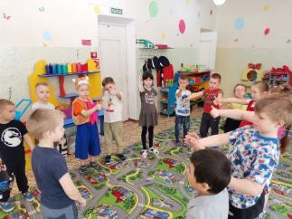
кто из вас не ходит хмурый, любит спорт и физкультуру?
кто мороза не боится, на коньках летит, как птица?
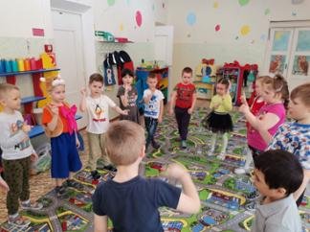
ну а кто начнет обед жвачкой с парою конфет?
кто же любит помидоры, фрукты, овощи, лимоны?
кто поел и чистит зубки регулярно дважды в сутки?
кот из вас, из малышей, ходит грязный до ушей?
кто, согласно распорядку, выполняет физзарядку?
кто, хочу у вас узнать, любит петь и отдыхать?
Конкурс 3
Леопольд: Здоровье не купишь. Под таким девизом мы проведем наш опрос. Быстро поднимайте руку.
Просыпаюсь утром рано,
Вместе с солнышком румяным.
Заправляю сам кроватку,
Быстро делаю …(Зарядку)

Мною можно умываться.
Я умею проливаться.
В кранах я живу всегда.
Ну, конечно, я — …(Вода)

Говорит дорожка,
Два вышитых конца:
— Помойся хоть немножко,
Чернила смой с лица.
Иначе очень быстро,

Испачкаешь меня.
Ответ: Полотенце

Хвостик из кости,
А на спинке – щетинка.
Ответ: Зубная щётка
Мышата Мотя и Митя: что-то устали мы!
А ну быстрей лови кураж! И начинай игру-массаж.
Разотру ладошки сильно, Каждый пальчик покручу.
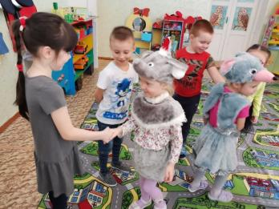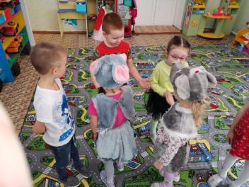
Поздороваюсь со всеми, никого не обойду.
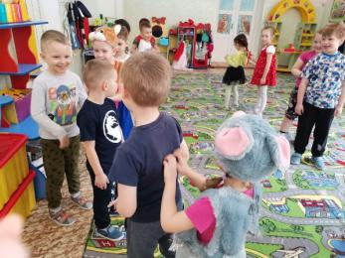
С ноготками поиграю, друг о друга их потру.
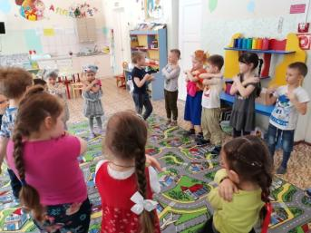
Потом руки «помочалю», Плечи мягко разомну.
Затем руки я помою, Пальчик в пальчик я вложу,
На замочек их закрою и тепло поберегу.
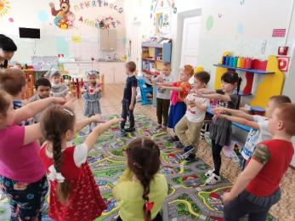
Вытяну я пальчики, пусть бегут, как зайчики.
Раз-два, раз-два, вот и кончилась игра.
Вот и кончилась игра, отдыхает детвора
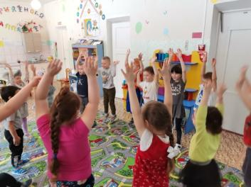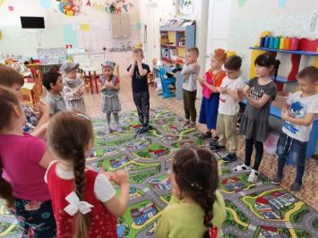
Музыкальная разминка с мышатами «Солнышко лучистое»
Конкурс 4
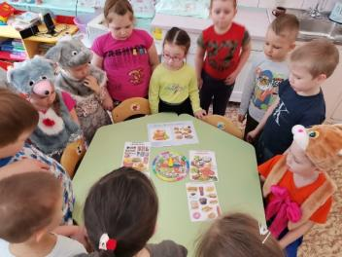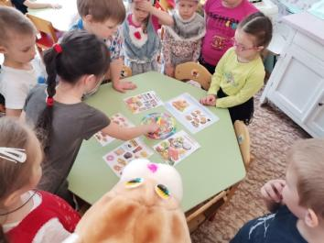
«Часы здоровья»
Дидактическая задача: закреплять знания у детей о вредных и полезных продуктах питания и видах деятельности.
Леопольд: вот и закончилась наша игра. Давайте подведём итоги. Все выступили отлично.
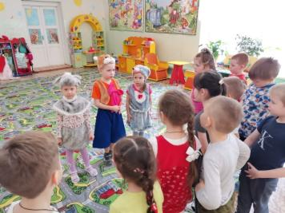
Я желаю вам, ребята,
Быть здоровыми всегда,
Но добиться результата
Невозможно без труда.
Постарайтесь не лениться,
Каждый раз перед едой,
Прежде, чем за стол садиться,
Руки вымойте водой.
И зарядкой занимайтесь
Ежедневно по утрам,
И конечно, закаляйтесь.
Это так поможет вам!
Свежим воздухом дышите
По возможности всегда,
На прогулки в лес ходите,
Он вам силы даст, друзья!
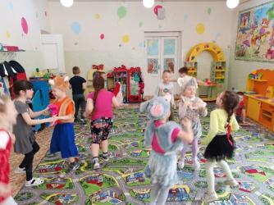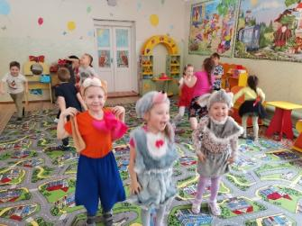
Мышата Мотя и Митя приглашают всех на мышиную дискотеку.

